DOCUMENTO INFORMATIVO SOBRE EL PROCEDIMIENTO PARA LA CELEBRACIÓN DE LA JUNTA OBLIGATORIA ANUAL DE ACCCIONISTAS DE LA CLASE “A” Y “B” Y JUNTA ESPECIAL ANUAL DE ACCIONISTAS DE CLASE “A” NO PRESENCIAL – DECRETO DE URGENCIA N° 056-2020

El presente documento contiene el procedimiento para la celebración de la Junta Obligatoria Anual de Accionistas de la Clase “A” y “B” no presencial, la Junta Especial de Accionistas de Clase “A”, así como los procedimientos para que los miembros de la Junta puedan acceder a la misma de manera no presencial, y ejercer de manera efectiva el derecho de participación y de voto a través de medios tecnológicos.

- MEDIO QUE SE UTILIZARÁ PARA CELEBRAR LA JUNTA EN FORMA NO PRESENCIAL:

Se utilizará la plataforma del aplicativo Zoom, el cual ofrece un entorno adecuado para mantener reuniones virtuales en equipo y videoconferencias desde computadora o dispositivo celular tipo smartphone.

Esta aplicación permite la transmisión simultánea y en tiempo real de sonido e imagen, e interacción de todos los participantes; asimismo permite la comunicación escrita mediante el uso del chat entre los participantes y en forma privada.

- REGISTRO DE ACCIONISTAS PARA PARTICIPAR EN LA JUNTA:

Los accionistas interesados en participar en la Junta, deberán registrarse, con una anticipación no menor a cuarenta y ocho (48) horas antes a la Junta, a través del siguiente correo electrónico vzedano@vivatv.pe a efectos de confirmar su participación, validar su identidad y de recibir el enlace correspondiente para el acceso a la Junta, de conformidad con lo dispuesto en el numeral 2.1.

En caso algún accionista desee nombrar a un apoderado que lo represente en la Junta deberá remitir una carta poder simple (se recomienda usar el modelo proporcionado) o la escritura pública del poder (desde el correo que hubiera consignado en el registro) a la siguiente dirección de correo electrónico vzedano@vivatv.pe con una anticipación no menor a cuarenta y ocho (48) horas antes a la Junta, de conformidad con lo dispuesto en el numeral 2.2.

2.1 Para el caso de accionistas que participen directamente, deberá remitirse la siguiente información o documentación al correo electrónico vzedano@vivatv.pe:

- Nombres y apellidos del accionista.
- Documento de Identidad (DNI, Carné de Extranjería o Pasaporte) del accionista, escaneado por ambas caras.
- Número de teléfono del accionista.

2.2 Para el caso de accionistas que participen por medio de un apoderado, deberá remitirse la siguiente información o documentación al correo electrónico vzedano@vivatv.pe:

- Nombres y apellidos del accionista y de su apoderado.
- Documento de Identidad (DNI, Carné de Extranjería o Pasaporte) del accionista y de su apoderado, escaneado por ambas caras.
- Número de teléfono del accionista y de apoderado.
- Carta poder de representación ante la Junta, con carácter especial para participar en la Junta (se recomienda usar el modelo proporcionado), o Escritura Pública donde conste el otorgamiento del poder.
- Correo electrónico al cual se realizarán las comunicaciones oficiales al apoderado, para efectos de la Junta Obligatoria Anual.

- VERIFICACIÓN DE LA IDENTIDAD DEL ACCIONISTA O DE SU REPRESENTANTE Y ACCESO A LA PLATAFORMA VIRTUAL:

Tras validar la identidad de los accionistas o sus representantes, de ser el caso, se les remitirá un correo electrónico con el enlace para ingresar a la junta de accionistas a través del aplicativo Zoom, así como el código de la reunión y la contraseña correspondiente.

Se solicita a los accionistas o sus representantes ingresar a la sesión con una antelación mínima de treinta (30) minutos previos a la hora de inicio establecida en la convocatoria a la Junta.

- REGISTRO DE ASISTENCIA Y DESARROLLO DE LA JUNTA:

Al acceder a la plataforma Zoom se le solicitará al accionista o a su representante acreditado registrar su nombre completo (escribir nombres y apellidos).

Tras el acceso y registro de cada uno de los accionistas o de sus representantes acreditados a la referida plataforma, se obtendrá un listado de participantes que será considerado para efectos de contabilizar el quorum de la Junta.

El presidente de la Junta podrá permitir y facilitar la participación de los accionistas o sus representantes mediante imagen y/o voz, conforme al orden en el que estos lo soliciten para el desarrollo ordenado de la sesión. Para tal efecto, los accionistas o sus representantes que así lo consideren, pueden solicitar el uso de la palabra por un término máximo de dos (2) minutos mediante el chat habilitado en el aplicativo Zoom.

Los accionistas o sus representantes, con la confirmación de su registro para participar en la Junta aceptan que la sesión será grabada de conformidad con lo establecido por la Resolución de Superintendente Nº 050-2020-SMV/02.

- MEDIO O MEDIOS QUE SE HABILITARÁN PARA EL EJERCICIO DEL DERECHO DE VOTO.

Para la votación de cada uno de los puntos de agenda durante la Junta, el accionista o su representante acreditado visualizará en la plataforma Zoom las siguientes opciones: “a favor” (1), “en contra” (2) o “en abstención” (3).

El accionista o su representante acreditado ejercerá su voto digitando el número asociado (“a favor” (1), “en contra” (2) o “en abstención” (3)) en el chat de la aplicación a medida que se traten los puntos de agenda.

El resultado de la votación por cada punto de agenda aparecerá en la pantalla de la plataforma Zoom y será confirmado por el presidente de la Junta. Asimismo, el presidente revelará, en cada punto de agenda, el cómputo de los votos de los accionistas o sus representantes.

En caso el accionista o su representante que haya confirmado su asistencia desee emitir su voto de forma anticipada, podrá hacerlo remitiendo en el correo electrónico a la dirección vzedano@vivatv.pe, incluyendo un documento firmado digital o electrónicamente señalando las siguientes opciones: “a favor” (1), “en contra” (2) o “en abstención” (3) por cada uno de los puntos de agenda a tratarse.

La remisión de votos anticipados se considerará como participación del accionista o su representante a efectos de determinar el quorum para la instalación de la Junta de conformidad con lo dispuesto en la Resolución de Superintendente Nº 050-2020-SMV/02.

- CIERRE DE LA SESION Y FIRMA DE DOCUMENTOS:

Tras haber culminado el desarrollo de la agenda, el presidente procederá a dar fin a la sesión. El acta en la que consta el desarrollo de la Junta será suscrita por el presidente y el secretario designados por el Directorio.

- DOCUMENTACION RELATIVA A ASUNTOS A TRATAR EN LA JUNTA:

La información relativa a los asuntos a tratar en la Junta se encuentra publicada en la sección “Juntas de Accionistas o Asambleas de Obligacionistas No Presenciales” del Portal del Mercado de Valores de la SMV y en nuestra página web http://www.vivatv.pe/index.php Sin perjuicio de ello, la misma será remitida por correo electrónico a los accionistas o sus representantes que confirmen su participación conforme a las reglas previstas en el numeral 2 precedente.

- DESCRIPCIÓN Y EXPLICACIÓN DETALLADA DEL FUNCIONAMIENTO DE LOS MEDIOS REFERIDOS EN LOS NUMERALES PRECEDENTES:

Dado que el medio antes detallado opera transmitiendo sonido e imagen en forma remota, es necesario que el accionista o su representante, cuenten con computadora o teléfono celular tipo smartphone con conexión a internet, con cámara y micrófono, que permita transmitir sonido e imagen.

Será exclusiva responsabilidad del accionista o su representante al efecto, contar con el equipamiento antes señalado y contar con la plataforma del aplicativo Zoom instalada o acceder a ella mediante el navegador web de su preferencia, así como el funcionamiento y operatividad del mismo, para acceder y participar de la Junta.

A continuación, se muestran los pasos a realizar para acceder a la plataforma desde un navegador web (computadora), así como para instalar la plataforma del aplicativo un teléfono celular tipo Smartphone.

- Acceso desde el navegador web:

Para acceder a la Junta no presencial convocada desde un navegador web (cualquiera sea el de su preferencia) se debe ingresar al siguiente enlace: www.zoom.us o en su defecto al enlace que le será remitido al accionista o su representante por correo electrónico al momento de confirmar su participación a la Junta.

Cabe indicar que dicha comunicación de respuesta a la confirmación de registro de participación del accionista o su representante incluirá además el código asignado a la reunión, así como la contraseña para el control de acceso.

Ingresar a la página web de Zoom (www.zoom.us):

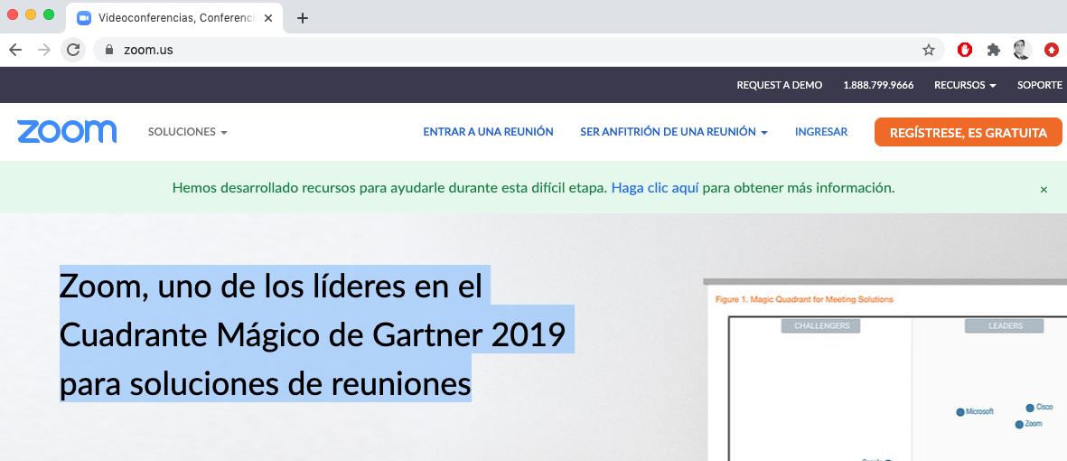
www.zoom.us

Tras ello, se deberá seleccionar la opción “ENTRAR A UNA REUNIÓN” que se encuentra en la parte superior derecha de la página. Esto nos redireccionará hacia una nueva página en la que se solicitarán las credenciales de acceso conforme a la siguiente secuencia:

Pantalla 1:

Pantalla 2:

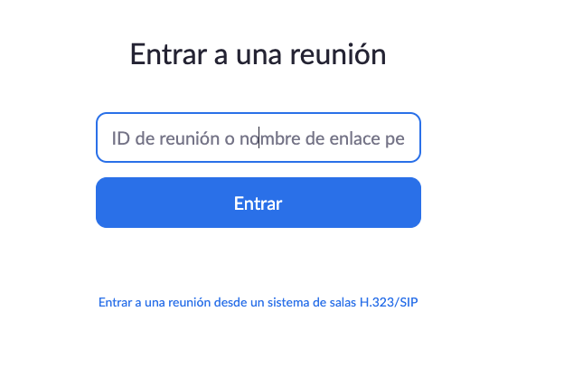

Ingresar el ID de reunión que será proporcionado en el correo electrónico de confirmación y seleccionar la opción “ENTRAR” conforme se muestra (a modo de ejemplo) a continuación:

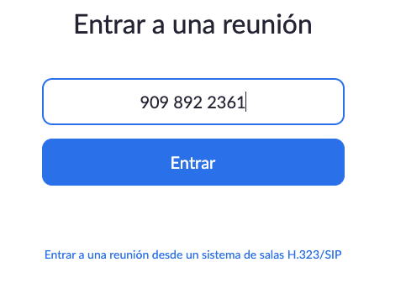

Dicha acción lo redireccionará a una nueva pantalla, donde deberá seleccionar la opción “INICIAR REUNIÓN” y posteriormente la opción “INICIE DESDE SU NAVEGADOR”:

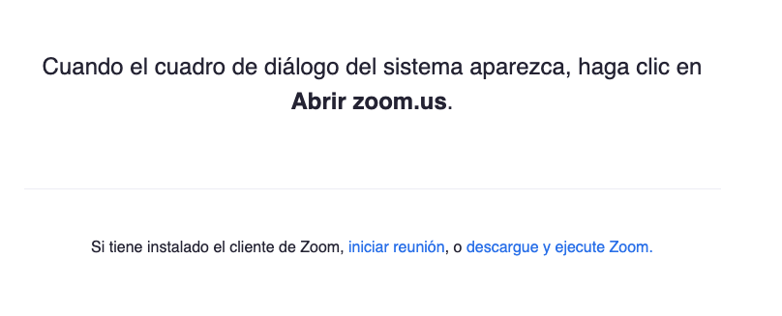

Ello lo redireccionará a una nueva pantalla en la que el accionista o su representante, de ser el caso, deberá consignar su nombre completo, seleccionar el cuadro de dialogo “NO SOY UN ROBOT” y posteriormente seleccionar la opción “ENTRAR”:

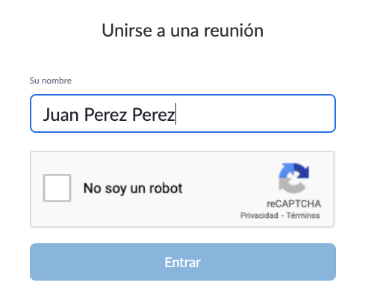

Dicha acción lo redireccionará a una nueva pantalla, donde deberá ingresar la clave proporcionada en el correo de confirmación y posteriormente seleccionar la opción “ENTRAR”:

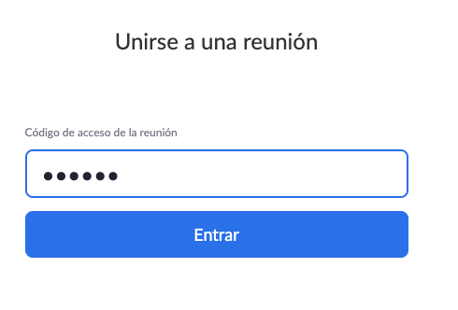

Tras ello, accederá a la sala virtual y se encontrará habilitado para participar en la Junta convocada.

- Acceso desde un teléfono celular tipo Smartphone:

Para instalar Zoom en un teléfono celular tipo smartphone se debe ingresar al programa de instalación o tienda de aplicaciones del teléfono celular respectivo. Si se trata de iPhone sería el “App Store” y si se trata de un dispositivo con Android sería el “Play Store”.

Digitar “Zoom” en la opción de búsqueda del programa de instalación o de la tienda de aplicaciones de su dispositivo y seleccionar la opción buscar:

Una vez aparezca el listado de aplicaciones existentes tras la busqueda se deberá seleccionar la que coincida con el icono mostrado en la imagen a continuación:

Descargar el aplicativo
Seleccionar la opción que coincida con el icono mostrado en la imagen

Dicha acción dará inicio a la descarga del aplicativo el cual se mostrará en su teléfono celular tipo smartphone de la siguiente manera:

Una vez descargado el aplicativo, deberemos ingresar al mismo y nos mostrará la siguiente pantalla:
Seleccionar la opción unirse a una reunión

Posteriormente deberemos completar la información correspondiente al Código de reunión proporcionado y el nombre completo del accionista conforme se muestra a continuación:

Seleccionar la opción unirse
Digitar el nombre completo del accionista
Digitar el código de reunión proporcionado

Tras ello el aplicativo nos requerirá la contraseña de la reunión, la cual también será remitida al accionista o su representante al momento de confirmar su participación:

Ingresar la contraseña proporcionada en el campo habilitado para ello y seleccionar la opción continuar

Tras ello, se encontrará habilitado para participar en la Junta convocada desde su celular.

- SOLICITAR EL USO DE LA PALABRA Y EFECTUAR EL VOTO DURANTE LA CELEBRACIÓN DE LA JUNTA:

Durante la discusión de los puntos a tratarse en la agenda, los accionistas o sus representantes, que lo consideren pertinente, podrán hacer el uso de la palabra previa solicitud mediante el chat del aplicativo para ello.

El presidente concederá el uso de la palabra en el orden en el que este fuera solicitado por un espacio máximo de dos minutos y siempre que la intervención del accionista o su representante se encuentre referida al punto en discusión en ese momento.

De no ser así, el presidente interrumpirá la participación del accionista o su representante y cederá el uso de la palabra a quien continúe en la lista de solicitantes.

- Solicitar el uso de la palabra o efectuar el voto desde un navegador web (computadora):

En la pantalla de la sala virtual habilitada para la Junta, seleccionar la opción “CHATEAR” que se encuentra en la parte inferior del aplicativo, conforme se muestra en la imagen a continuación:

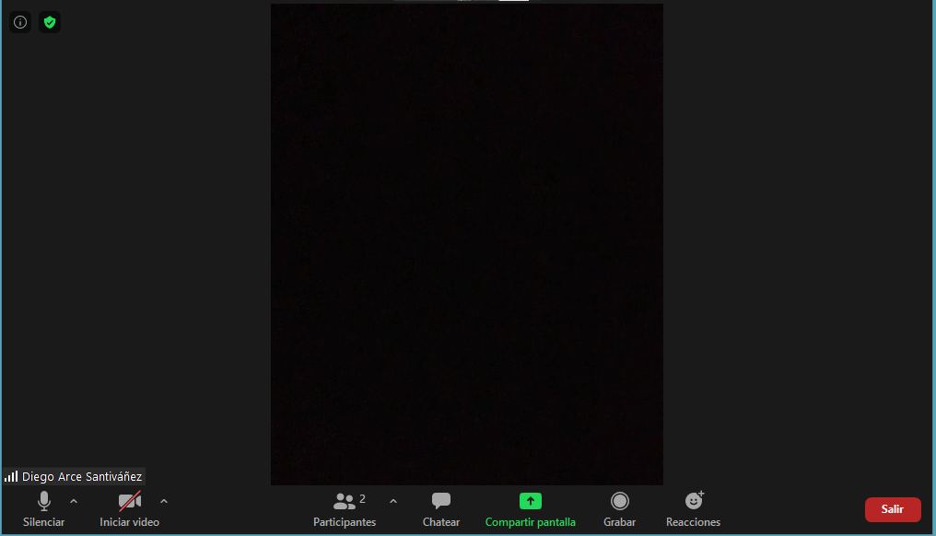
Seleccionar la opción chatear

Ello desplegará un panel con el chat habilitado, donde el accionista o su representante deberán digitar “SOLICITO EL USO DE LA PALABRA”, o en su defecto, efectuar el voto correspondiente según las reglas establecidas en el numeral 5 precedente, conforme se muestra en la siguiente secuencia:

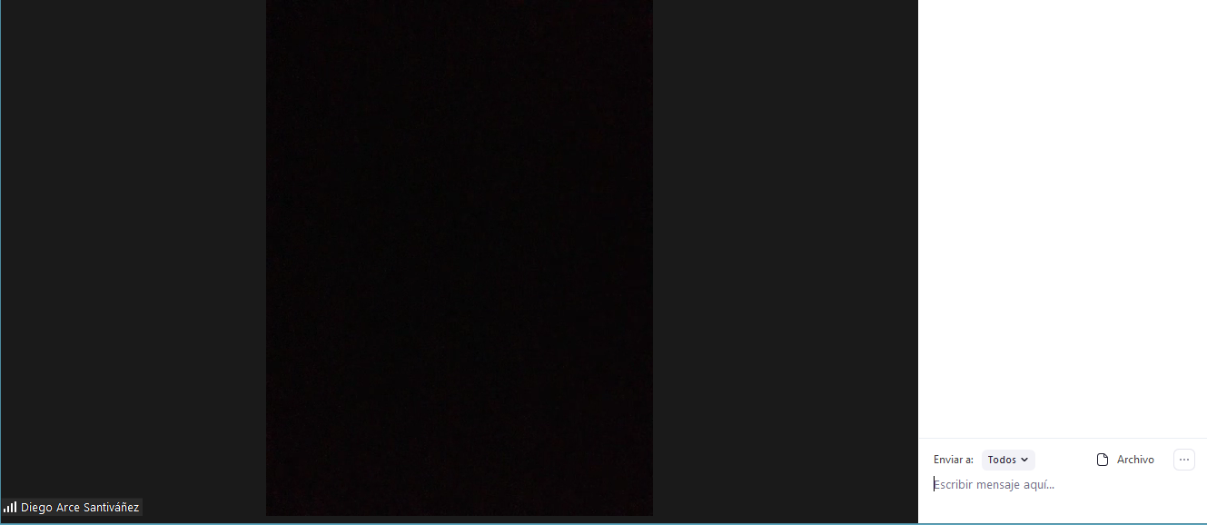
Panel de chat desplegado

Panel desde el cual se pueden enviar mensajes
Mensaje de prueba solicitando el uso de la palabra

- Solicitar el uso de la palabra o efectuar el voto desde el aplicativo para smartphone:

En la pantalla de la sala virtual habilitada para la Junta, seleccionar la opción “CHATEAR” que se encuentra en la parte inferior del aplicativo, conforme se muestra en la imagen a continuación:

Seleccionar la opción “CHATEAR”

Ello desplegará un panel con el chat habilitado, donde el accionista o su representante deberán digitar “SOLICITO EL USO DE LA PALABRA”, o en su defecto, efectuar el voto correspondiente según las reglas establecidas en el numeral 5 precedente, conforme se muestra en la siguiente secuencia:

Seleccionar la opción “CHATEAR”

Panel desde el cual se pueden enviar mensajes
Mensaje de prueba solicitando el uso de la palabra

- ASISTENCIA AL ACCIONISTA PARA LA PARTICIPACIÓN EN LA JUNTA:

Cualquier consulta y/o coordinación relacionada a la Junta y a las instrucciones brindadas en este documento informativo, pueden efectuarla al correo electrónico vzedano@vivatv.pe o a los siguientes números telefónicos 980831171 y/o 999650410.

